平成28年3月12日
30期第7回修繕検討委員会議事メモ

日時 平成28年２月21日（日）9:00～12:00
場所 集会室
出席（敬称略）
修繕検討委員 801酒井、219岩井、811長富
担当理事 418長峰
オブザーバー 414関根
欠席（敬称略）
修繕検討委員 303青木、417田村、901中久木
担当理事 912岩崎
議案
- 前回議事録の確認
- 2月度理事会エレベーターリニューアル工事の詳細審議の報告
（理事会議事録参照）
- 集会室リフォームの件
- リフォームの方針
できるだけ会議スペースを広く
保管文書を電子化し保管設備を最小化
- 要件の整理
・必要なスペース（3区画構成）と設備
必要スペース |  | 設備 | 備考
会議室 | 会議スペース | 机、いす | 新調、古いものはイベント用に一部保管
会議室 | 会議スペース | プロジェクタ、スクリーン | 固定設置（天井吊り）
会議室 | 会議スペース | 空調機、コピー機、  ノートＰＣ、ＯＡボード、  無線LAN
会議室 | 水場 | 水道、電気ポット、食器棚
会議室 | 会議用備品庫 | 棚 | 会議室用の備品収納  防犯ビデオ再生設備も収納
会議室 | 文書保管庫 | 棚、キャビネット | 管理組合の保管文書収納
トイレ | 温水、ウォシュレット | ユニバーサルアクセス
備品庫 | 要検討 | 車いすも収納
靴箱

・リフォームのイメージ
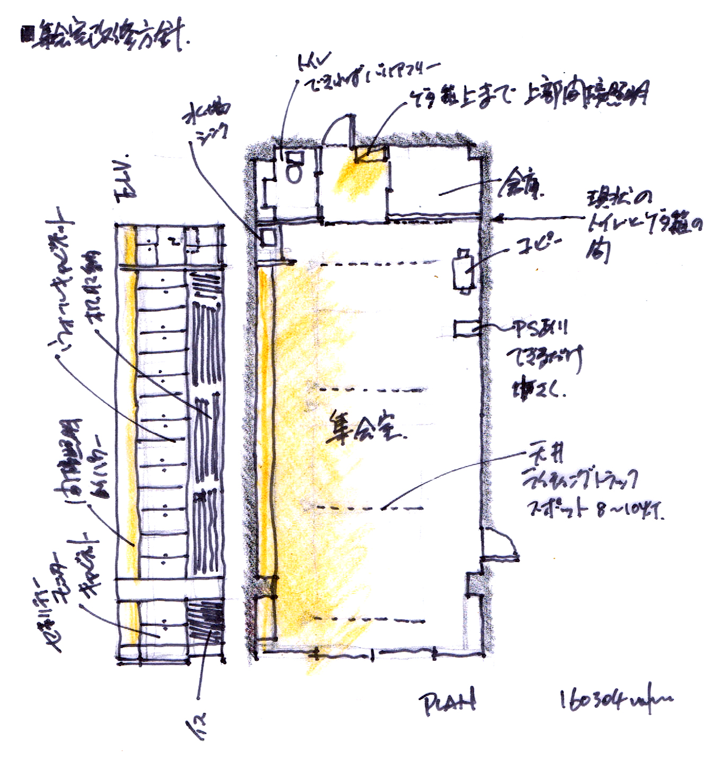

・意匠について
照明 3500Ｋ程度の温白色
調光、部分点灯
床 フローリング（本物っぽい、掃除しやすい）
クロス 掃除しやすいもの、色は？
建具 会議室を分割して使用しないことを前提
扉は備品庫、トイレ、会議室の３箇所
バームルームとの間の扉（鍵の修理と塗装しなおし）
下駄箱 縦型のもの（入口入って左側）
カーテン ブラインド（遮光）またはカーテン（遮光）
- 今後の進め方
３月度の理事会で説明し、長谷工コミュニティに概算見積を依頼する。
（来期予算化）

余談
鉄部補修、アルミ部分のさび対応、南棟・中央棟の間の照明器具交換（電球色）、管理人室となりのトイレのウォッシュレット化、中庭ポール照明の交換
これらを来期補修テーマとして理事会に提案
専用使用部ベランダのドレインパイプ（雨水排水用のパイプ）受け金具腐食
修繕について理事会で提案
専用使用部なので居住者にアンケート調査
対応箇所を特定し見積依頼 修繕へ（費用が大きければ来期予算化）

- 大規模修繕について
委員会としては方針として以下を定める
方針 可能な限り、修繕・グレードアップして使い続ける。
先があることを見据えて修繕計画を考えてゆく。
背景 人口減→住宅は余ってきている。
従来あった無償で建て替えが可能となることはできなくなってきている。
建て替えるためには１戸当たり数千万の費用負担となる。
建て替えるよりも、設備を維持し適切なグレードアップを実施することにより空き部屋とならないようにしていく方がベター。
進め方 上記方針に基づき、概略の長期修繕計画を作成・説明会にかける（第１回目説明会）。
来期の総会に向けた作業のスケジュール化が必要。
とっかかりとして、長期修繕計画にて実施したい修繕項目を委員会で洗い出し、それをもとに長谷工コミュニティに概略計画のたたき台を依頼、それを揉んでゆく形で進める。
- エントランススロープ立ち上がりの石張について
- 石材の素材について
石材については委員会として合意
- 工事仕様について
工事仕様について長富委員が確認したい点があるとのことで待ちの状況
・長富委員が管理人さん経由で設計書を業者から入手
・長富委員の要望を設計書に赤入れして業者へ
・業者さんとしては直接の発注元である長谷工コミュニティからの指示ではない
・長谷工がそうしろと言うならその通りやります
・この間について理事会は関与せず
・理事長は話としては聞いている
⇒きちんとしたプロセスに乗せて進める
・3月度の修繕検討委員会で、長富委員の要望を委員会として共有し、委員会としての結論を出す
・4月度の理事会で修繕検討委員会からの要望を提案
・理事会として審議・判断し長谷工コミュニティへ指示
- 次回予定
2016年３月13日（日）9:00～
長期修繕計画にて実施したい修繕項目洗い出し
エントランススロープ立ち上がりの石張に関する提案について
来期修繕項目の洗い出し
以上

